<https://www.lg.com/es/posventa/microsites/lavado-secado/ruidos-vibraciones-golpes-durante-centrifugado>

Si la lavadora hace un ruido excesivo durante la fase de centrifugado, revise:

**Tornillos de transporte**. Para prevenir que el electrodoméstico sufra vibraciones graves y roturas, retire los tornillos para el transporte y los retenedores.

1. Para retirar los tornillos de transporte ①, use la llave (incluida) para aflojarlos completamente girándolos hacia la izquierda.

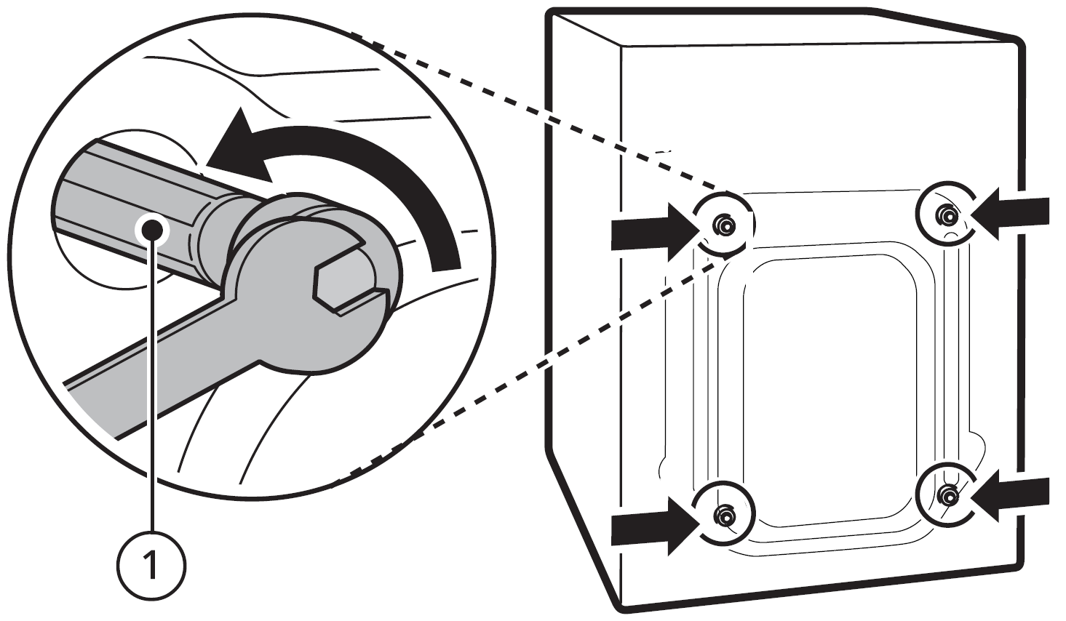

1. Retire los conjuntos de tornillos aplicando un ligero movimiento de derecha a izquierda mientras tira de ellos.
2. Los tapones para agujeros ② se encuentran en el paquete de accesorios o adjuntos a la parte trasera.

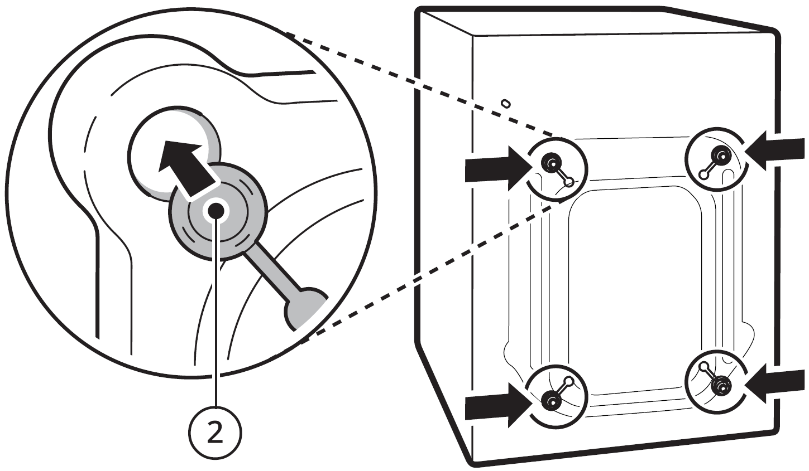

**¿El equipo está correctamente nivelado**? Las altas revoluciones que alcanzan las lavadoras necesitan un nivelado preciso.

Para comprobar si está nivelada hay que sacudir el equipo agarrando dos esquinas opuestas; si está correctamente nivelado, no se moverá en absoluto.

Para nivelar las patas:

1. Gire las patas según sea necesario si el suelo está desnivelado.

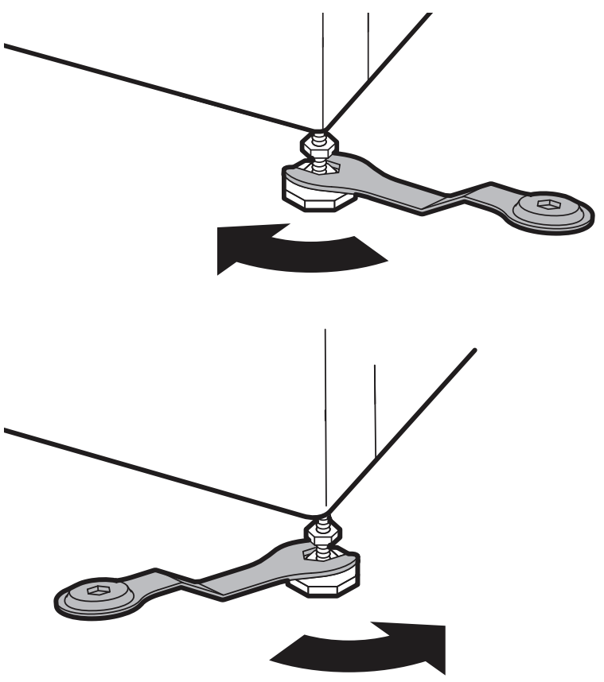

1. Para comprobar si está correctamente nivelado, es necesario sacudir el equipo agarrando dos esquinas opuestas; no debe moverse en absoluto.
2. Fije las patas nivelables con las contratuercas ② girando hacia la izquierda contra la parte inferior del electrodoméstico.

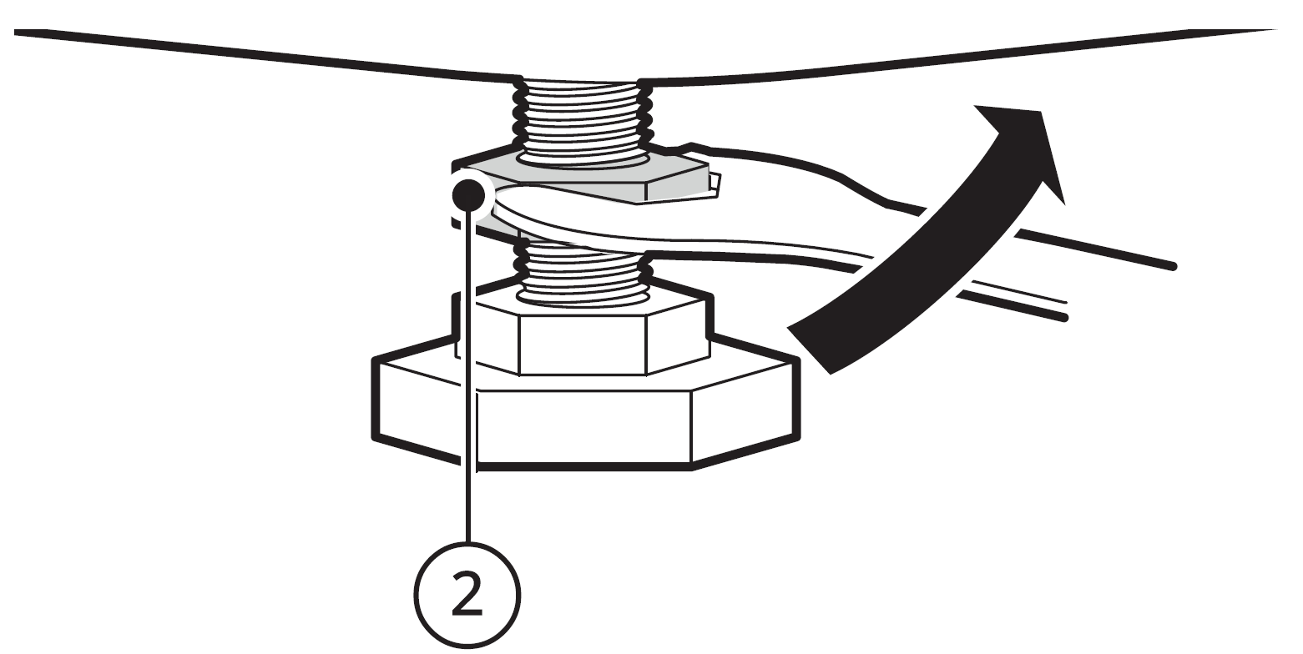

1. Compruebe si todas las contratuercas de la base del electrodoméstico están fijadas adecuadamente.

**El suelo no es adecuado.** Si el suelo es de madera, irregular o el equipo está mal nivelado, se producirán ruidos. Para reducir las vibraciones podemos:

* Instalar topes de goma ① de al menos 15 mm de grosor bajo cada pata ajustable del electrodoméstico, sujetas con tornillos a, por lo menos, dos listones del suelo.

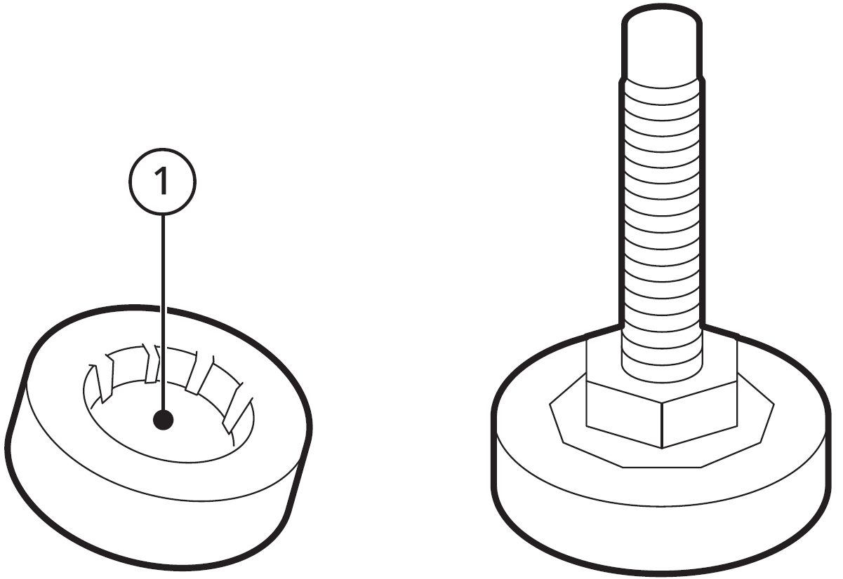

NOTA: puede adquirir topes de goma (N.º pieza 4620ER4002B) en el centro de servicios de LG.

* Colocar almohadillas antideslizantes.

1. Limpie el suelo para fijar las almohadillas antideslizantes. Utilice un trapo seco para retirar y limpiar objetos extraños y humedad. Si queda humedad, las almohadillas antideslizantes no se adherirán correctamente.
2. Ajuste el nivel después de colocar el electrodoméstico en el lugar de instalación.
3. Coloque la parte adhesiva ① de las almohadillas antideslizantes sobre el suelo. Lo más eficaz es instalar las almohadillas antideslizantes bajo las patas delanteras. Si resulta complicado colocar las almohadillas bajo las patas delanteras del electrodoméstico, colóquelas bajo las patas traseras.

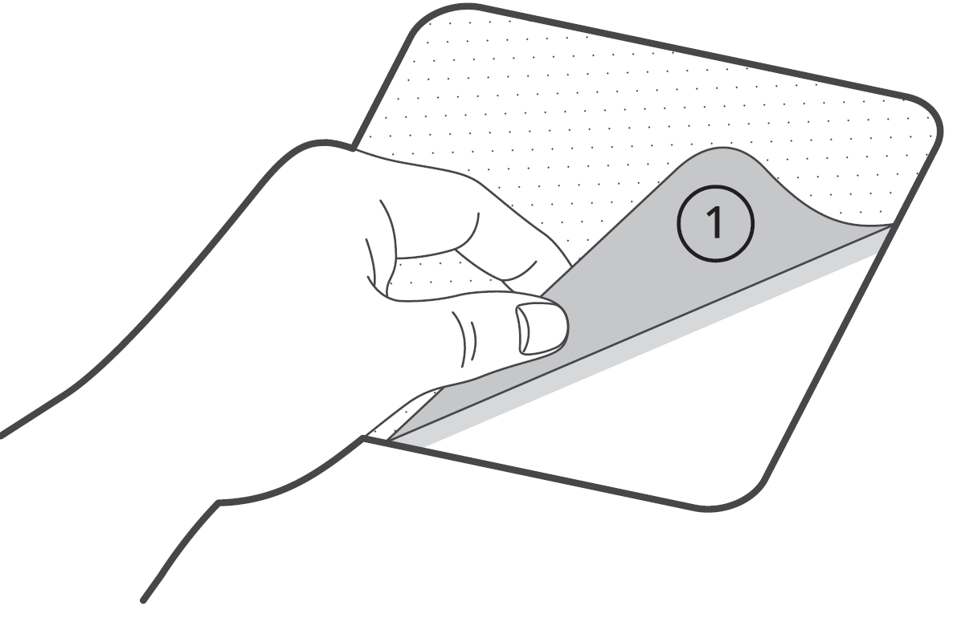

NOTA: el centro de servicio de LG Electronics dispone de almohadillas antideslizantes adicionales.

1. Ponga el electrodoméstico sobre las almohadillas antideslizantes. No adjunte la parte adhesiva ① de las almohadillas antideslizantes en las patas del electrodoméstico.

**¿Estás lavando prendas voluminosas?** Las mantas o edredones tienden a distribuirse mal por el tambor, produciendo oscilaciones y ruido. Lo ideal es introducir la ropa lo menos enrollada posible para que puede extenderse lo máximo posible dentro del tambor. Es importante tener en cuenta que una carga excesiva en el tambor puede producir un ruido excesivo a la hora de centrifugar, en el manual de usuario aparecen las cargas máximas permitidas para cada programa de lavado.

De igual forma, si la carga de ropa es muy pequeña, puede no distribuirse uniformemente en la cuba, lo que puede provocar que centrifugue de manera desigual, produciendo vibraciones y oscilaciones. Si ha introducido una carga pequeña, añada más prendas.

**Distancias mínimas de instalación.** Para garantizar un espacio libre suficiente para los tubos de entrada de agua, el tubo de drenaje y el flujo de aire, deje espacios libres mínimos de al menos 20 mm a los lados y 100 mm detrás del electrodoméstico.

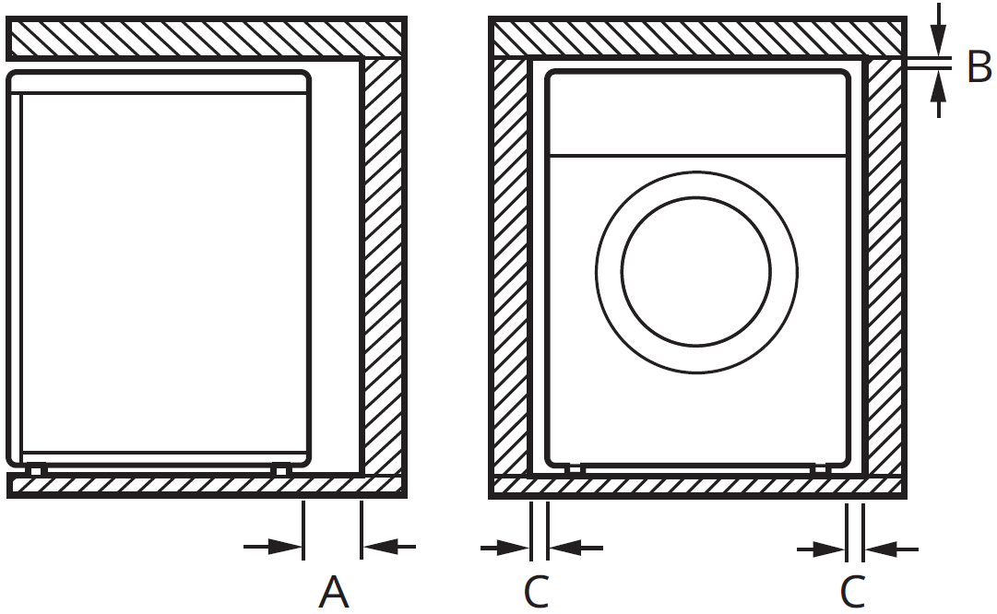

|  |  |
| --- | --- |
| Referencia | Espacio [mm] |
| A | 100 |
| B | 5 |
| C | 20 |